第 38 卷 第 1 期Vo1.38 No.1

doi:10.3969/j.issn.1008-9640.2018.01.059

开封教育学院学报

Journal of Kaifeng Institute of Education

2018 年 1 月 20 日Jan.20 2018

高校网上阅卷系统的分析与设计

刘海敬 1 毛晚堆 2 刘永军 3

（1. 黔西南民族职业技术学院机械与电子工程系，贵州 兴义 562400；2. 石家庄铁道大学信息科学与技术学院， 河北 石家庄 050043；3. 河北地质大学，河北 石家庄 050031）

摘 要：高校网上阅卷系统凭借便捷、易于管理、客观公正的特点，逐渐取代纸质阅卷方式并得到社会各界认可。本文提出了一种高校网上阅卷系统的设计方案，包括考务管理、试卷处理和试卷评阅三个子系统。考

务管理子系统维护系统基础数据、管理考试科目；试卷处理子系统对扫描形成的试卷图像进行去燥、增强、二值化、倾斜校正、图像匹配，实现考生试卷与标准试卷定位点信息的对齐，并将考生试卷信息的位置及识别结果存入数据库；试卷评阅子系统主要通过计算机终端评阅试卷的主观题，对阅卷情况进行监督追踪，并反馈信息。

关键词：网上阅卷；倾斜校正；客观题识别；图像匹配

中图分类号：TP391 文献标识码：A 文章编号：1008-9640（2018）01-0133-04

以往的试卷评阅，多采用阅卷人直接评阅纸质试卷的方式。从 2001 年教育部将 2 个省（市、区）作为

实行高考网上阅卷的试点，到 2003 年又加入 11 个省

（市、区），再到 2008 年高考采用网上阅卷方式的省

（市、区）达到 22 个，网上阅卷的方式逐渐被社会认可，且此种方式在多种选拔考试或考核的阅卷中得到广泛应用。

目前，国内深圳海云天科技有限公司、广州全通数码科技有限公司等都致力于网上阅卷平台的研发。但市场上存在的网上阅卷系统大多是针对中小学考试开发的，且对试卷制作、试卷纸张以及填涂质量都有较高要求，缺少以高校阅卷环境为背景开发的网上阅卷平台。基于此，本文给出一种以高校为背景的网上阅卷系统设计方案。

一、网上阅卷系统

网上阅卷系统最初应用于广西地区高考试卷的评阅，随后多个省份的高考阅卷工作也相继采用网上阅卷平台，网上阅卷方式逐渐得到全社会的认可，并成功移植到了各类人才选拔的考试阅卷工作中。

网上阅卷系统改造了传统的手工阅卷形式并通过网络实现，能很快将考试结果及时反馈给任课教师及考生。教学管理人员可根据网上阅卷系统保存阅卷信息，整体分析考试结果，及时调整学校教学管理工作，提升教学效率，帮助高校取得更好的教学成果。

网上阅卷系统包括标准试卷制作、考生试卷前期处理、客观题评阅、主观题评阅、评阅分差控制、试卷成绩汇总、试卷及考试结果分析等模块［1］，其不仅可缩小相同试卷的评阅分差，还能提高阅卷效率，避免分数统计失误，使阅卷更具真实性和客观性［2］。

高校网上阅卷系统是将计算机技术应用于考试阅卷的一种新形式。本文提出的高校网上阅卷系统包括三个子模块，即考试管理模块、试卷处理模块、试卷评阅模块。考试管理模块主要管理考生信息、阅卷人员信息、试题分组信息、试卷评阅信息、阅卷质量等；试卷处理模块（见图 1）首先对试卷进行二值化、去噪、增强等处理，突出试卷中的主要信息，并旋转倾斜试卷，然后将考生试卷与标准试卷匹配，进而识别出试卷上的考生信息、客观题信息、主观题信息；试卷评阅模块主要通过计算机或阅卷人员对试卷进行评阅。

二、高校网上阅卷系统设计方案

高校网上阅卷系统设计的业务流程［2］如图1所示：首先，依照阅卷系统要求设计并印刷考生试卷或答题卡；其次，将考生作答后的试卷或答题卡扫描成数字图像，并按照阅卷系统要求将其存储到指定位置；然后，阅卷系统对图像文件进行试题分割，对试卷或答题卡的客观题部分直接通过阅卷系统的信息识别方法识别出考生答案，并自动计算客观题成绩，

收稿日期：2018-01-08

项目基金：河北省高等学校科学技术研究项目（项目编号：ZD2016117）。

作者简介：刘海敬（1985—），女，河北保定人，黔西南民族职业技术学院机械与电子工程系。研究方向：图像处理。毛晚堆（1967—），男，山西晋城人，石家庄铁道大学信息科学与技术学院教授，硕士生导师。研究方向：数据库技术应用。刘永军（1970—），男，河北石

家庄人，河北地质大学副教授，硕士生导师。研究方向：计算机工程。

主观题可依据阅卷现场环境进行裁剪，对各考生试卷或答题卡裁剪后，然后经由阅卷系统将各主观题组数据发送到相应阅卷人员的计算机终端；最后各阅卷人员通过个人计算机终端评阅试卷。所有试卷评阅完毕后，网上阅卷系统可自动汇总各考生成绩［1］。

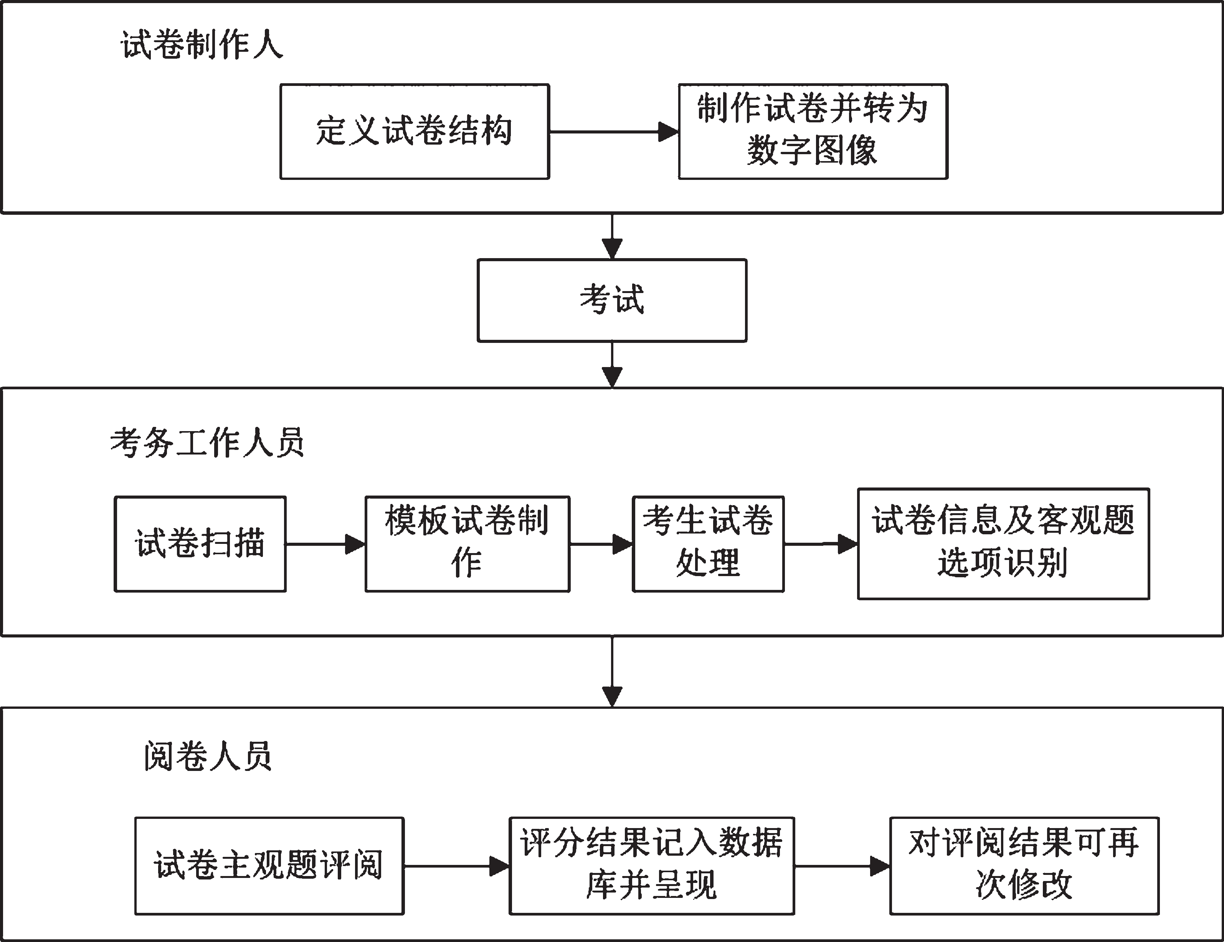

图 1 高校网上阅卷系统业务流程

高校网上阅卷系统的流程［2］如图 2 所示，首先， 制作考生试卷；其次，扫描试卷，并对试卷进行预处理，划分试卷答题区域；再次，网上阅卷系统自动识别考生试卷上的考生信息，如考号、违纪标记、考生的客观题答案等；最后，阅卷人员评阅已发布的主观题，并将评阅结果提交服务器［2］。

根据高校的阅卷流程，高校网上阅卷系统还需要具备一些基本的功能模块（见图 3）。该系统由系统管理、考试管理、试卷管理、教师阅卷管理、质检管理、成绩管理等功能模块组成。

系统管理模块的功能包括用户管理、系统数据维护、学生管理、阅卷人员管理、考试科目维护等。考试管理模块主要实现对一次考试中各个考试科目的管理［2］。试卷管理模块的主要功能包括主观题设置、

阅卷配置、题组设置、阅卷人员设置、评阅状态管理、评阅过程管理、标准试卷管理等。教师阅卷管理模块的功能主要包括试题浏览、试题评阅、试题试评、试题回评、试卷仲裁、阅卷进度查询、考生试卷查看等。质检管理模块的功能主要包括查阅阅卷进度、查看阅卷明细、监控阅卷过程等。成绩管理模块能核查、汇总考试项目中的成绩，并导出成绩明细，将各细节反馈给任课教师，主要包括成绩复核、成绩明细及汇报、成绩明细导出等功能。

高校网上阅卷系统涉及的部分数据如表 1 所示， 数据库设计要包含这些信息，并在保证数据库表冗余度足够小的前提下，实现高效率存储数据信息。

表 1 数据库表

|  |  |  |
| --- | --- | --- |
| 数据库表名 | 属性 | 主键 |
| 考生试卷信息表 | 考号、考生姓名、考试科目 | 考号 |
| 主观题信息表 | 考号、题号、主观题答题区域 | 考号 |
| 客观题信息表 | 考号、题号、客观题选项区域 | 考号 |
| 客观题答案识别表 | 考号、题号、客观题答案 | 考号 |

三、高校阅卷系统中试卷处理子模块的相关技术

试卷处理子模块是高校网上阅卷系统的核心模块，此模块系统的处理效果直接影响整个阅卷系统的效率和准确度。图 4 为试卷处理模块子系统的框架图。试卷处理子模块涉及的主要技术有图像去噪、试卷倾斜处理、试卷图像的匹配等。

（一）图像预处理

图像预处理是对标准试卷及考生试卷进行去噪、增强、二值化等处理，从而实现批量试卷信息的识别。图像预处理是对所有考生试卷以一个相同的模板进行信息识别的基础处理，直接影响考生试卷信息识别的准确度。

本系统预采用 BM3D 方法对试卷图像进行去噪处理。BM3D 方法通过块匹配将一些相似的块群组



图 2 系统流程图

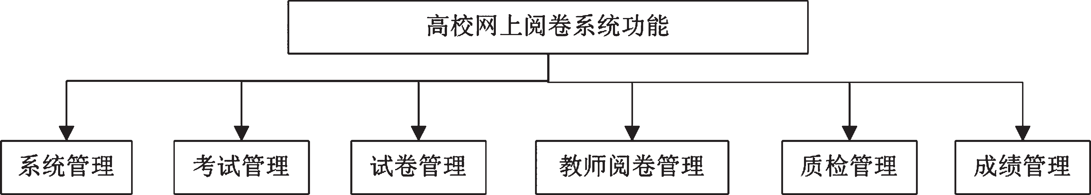

图 3 系统功能模块设计

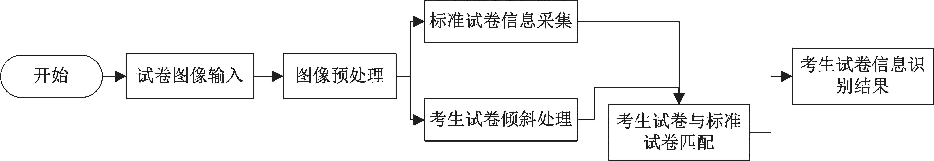

图 4 试卷处理模块子系统框架图

构成三维矩阵，对三维矩阵进行三维变换，待硬阈值收缩后重构系数，得到一个基本估计，然后在基本估计结果的基础上重新执行块匹配群组操作，用经验维纳滤波对原始输入噪声图像去噪。BM3D 方法将局部变换域去噪方法与非局部平均法两者的优点相结合， 能够在引入较少假信号的情况下，较好地保留图像细节信息，达到理想的去噪效果［3］，实验结果如图5 所示。

（二）试卷倾斜处理

阅卷系统要求对考生试卷的处理既要高效，又要客观真实地反映试卷情况。所以，在识别考生试卷信息之前需要对考生试卷进行倾斜校正处理，争取在较短时间内实现对批量图像的处理和信息识别，从而提高阅卷速度。

试卷图像的倾斜校正流程（如图 6）包括两步：第

一步是检测图像倾斜角度，第二步是根据检测出的试卷图像倾斜角度对图像进行旋转或平移操作［4］。由倾斜校正流程可知，倾斜角度的检测是图像倾斜校正的关键步骤，对校正结果起决定性作用。

本系统采用 Hough 变换方法检测倾斜角。Hough 变换具有噪声、版面形状、文字种类等因素对处理结果影响较小的优势，即在检测形状已知的目标时， 其受到间断点或旋转等因素的不良影响较小，因此， 在目标受损或污染的情况下亦能得到较好的识别效果。虽然 Hough 变换要逐一计算整幅图像的所有像素点，复杂度较高，且改进算法效率不高、效果不佳， 但本文所研究的是高校网上阅卷，试卷图像背景简单且前景图像线条较少，故 Hough 变换可以很好地实现对图像倾斜角的检测。

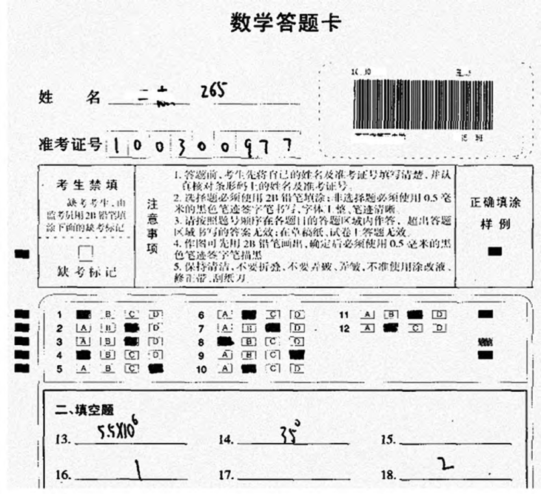 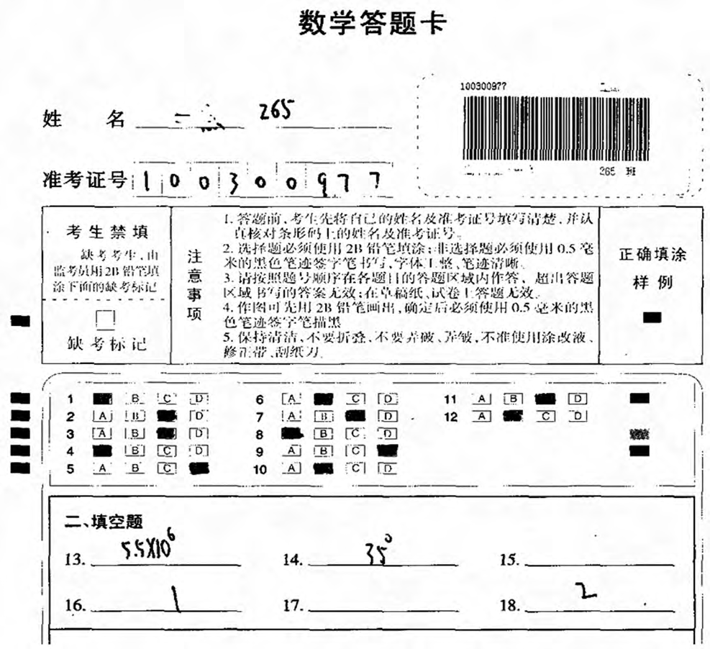

（a）原始试卷图像 （b）用 BM3D 去噪后的试卷图像

图 5 试卷图像去噪效果图

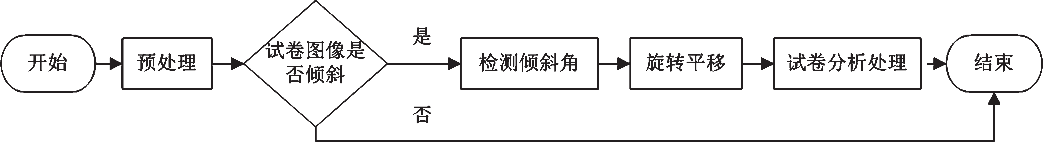

（三）试卷匹配［2］

图 6 倾斜校正流程

方法是图像匹配技术的关键。在进行图像匹配时，应

系统要对批量试卷的图像信息进行识别，首先需要将考生试卷图像与标准试卷图像进行匹配，将两幅图像中各信息的基准点对齐，然后根据标准试卷的先验知识识别出考生试卷信息。考生试卷图像与标准试卷图像匹配的过程是图像匹配知识的运用过程［2］。

图像匹配就是将两幅或多幅图像通过比较分析， 或者根据模板图像，在其余图像部分中寻找与模板图像相应的子图像［2］。高校网上阅卷系统的图像匹配流程如图 7 所示。

由图 7 可知，图像特征的提取分析、图像匹配的

用最少的特征尽可能详尽地描述图像中的主要信息点，从而在最大程度上减少图像匹配时的计算量，提高系统中图像匹配的运行效率。图 7 中的预处理和后处理两个模块可根据不同应用场景按需选择。在实际应用中，预处理模块和后处理模块往往能够减少图像匹配的运行时间或提高图像匹配的精确度［2］。

图像匹配算法不仅要考虑匹配的精度，而且要考虑算法的执行效率，这样才能得到最佳的匹配效果［5］。在众多图像匹配方法中，简单模板匹配方法缺乏设定阈值的统一标准，不能保证算法的鲁棒性［5］；以图像

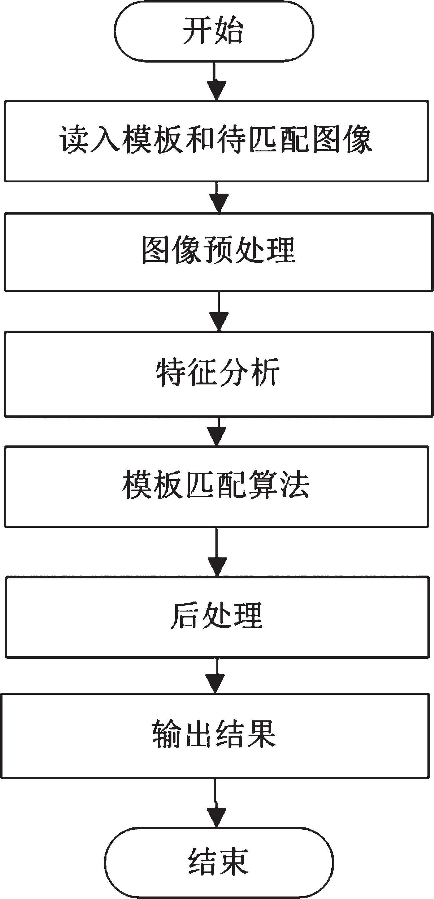灰度为基础的匹配方法时间复杂度较高，需要利用多种具有几何形变的目标图像与待配准图像进行匹配［5］；基于归一化相关系数的图像配准算法对图像灰度变化有较强的适应性和鲁棒性，而且图像匹配的准确度也较高［2］。

经过综合分析比较，本文选择基于归一化相关系数的匹配方法实现考生试卷与标准试卷的匹配，从而完成考生试卷的批量识别。

四、结语

本文设计的高校网上阅卷系统，首先对试卷图像进行去噪处理，然后采用 Hough 变换实现倾斜角度的检测，最后利用基于归一化相关系数的图像匹配方法实现考生试卷与标准试卷的匹配，从而实现对考生试卷的批量处理。该系统能为高校网上阅卷系统平台的开发提供参考。

图 7 图像匹配算法的运行框架

参考文献

［1］宋铮铮 . 自动化扫描阅卷系统的研究与实现［D］. 北京：华北电力大学，2008.

［2］刘海敬 . 高校网上阅卷系统的研究与开发［D］. 石家庄：石家庄铁道大学，2016.

［3］侯迎坤 . 非局部变换域图像去噪与增强及其性能评价研究

［D］. 南京：南京理工大学，2011.

［4］蒋海波 . 扫描图像的倾斜校正、分割与压缩［D］. 济南：山东大学，2012.

［5］白士御 . 基于 SVM 的印刷体数学公式识别方法研究与系统设计［D］. 沈阳：沈阳工业大学，2015.

（责任编辑 ：陆水东）

（上接第 102 页）

的认识；可充分利用大学学术论坛、研讨会等阵地， 创建学习平台，并与实践紧密联系起来；还可结合数字网络平台的讨论和反思方式加强自我建设，以提高自我组织能力。

第三，加强实践，实践是检验真理的唯一标准。首先，组织高校党务工作者出国考察。马克思主义政党首先诞生于西方，马克思主义理论也是诞生于西方，关于马克思主义政党建立的条件及马克思主义政党建设的研究成果，国外比中国悠久。我国高校党建工作者理应结合国情多向西方学习借鉴，以提升自身理论水平，提高自身意识效能。其次，组织高校党务工作者赴国内各大高校参观，国内统一的社会大环境使高校彼此之间有一些共性，可以相互借鉴，如机构设置方面。最后，也可以去企业进行拜访，如精益管理理论是最先为了提高企业效率而提出的，这就说明高校党建工作不应“关起门来搞建设”，而应运用“走出去”战略，将企业的一些实际操作方法总结成理论，用以提高高校党建工作意识效能。

参考文献

［1］张志明 . 全面从严治党新路与中共历史命运［J］. 中共党政干部论坛，2015，（8）：32-36.

［2］高申春 . 自我效能理论评述［J］. 心理发展与教育，2001，

（1）：60-64.

［3］边玉芳 . 学习自我效能感问卷的编制与应用［D］. 上海：华

东师范大学，2003.

［4］王秀琴 . 基于人才培养视域下的高校党建工作路径探索［D］.重庆：重庆师范大学，2012.

［5］查广云. 提高高校党建工作效能的探索与实践［J］. 党建研究， 2010，（12）：21-23.

［6］管小亮 . 新时期高校党建工作研究与思考［D］. 济南：山东大学，2010.

［7］钱立贤 . 论当前高校党建工作面临的挑战与对策［D］. 长春：东北师范大学，2009.

［8］孙浩 . 新形势下高校党建工作现状分析及对策研究［D］. 石家庄：河北师范大学，2009.

［9］张晶 . 浅析高校学生入党积极分子的培养与管理［J］. 改革与开放，2011，（8）：104-105.

［10］张馨，丁贞栋. 高校预备党员再教育问题与科学机制探究［J］.思想政治教育研究，2010，（12）：113-115.

［11］邝佳佳 . 高校学生党员服务动力机制探析［J］. 理论观察， 2015，（9）：61-62.

［12］刘筱毅 . 新形势下加强高校院系党建工作的策略和途径［J］.北京教育·德育，2016，（5）：19-21.

［13］程卫，谷军 .“全面从严治党”方略下高校学生党建工作存在的问题和对策研究［J］. 湖南师范学院学报（哲学社会科学），2016，（6）：80-83.

［14］吴旭 . 高校全面从严治党的瓶颈及解决路径［J］. 学校党建与思想教育，2016，（12）：41-42.

（责任编辑 ：张红雨）